Лекція 8. Статистична обробка результатів психодіагностичних досліджень

- Загальне поняття статистики, її галузі.
- Застосування методів математичної статистики у психолого-педагогічних дослідженнях.
- Класифікація психологічних завдань, що вирішуються за допомогою статистичних методів.
- Статистична значимість.
- Шкали вимірювання.
- Наочне зображення статистичного розподілу.
- Представлення даних (групування, табулювання, ранжування, розподіл частот).

Загальне поняття статистики, її галузі.
Для дослідження поведінки людини використовують багато різних математичних методів. У переважній більшості сучасних практичних і наукових літературних джерел психолого-педагогічного напряму для аналізу досліджуваних явищ та проблем застосовують різні розділи математики, одним із найчастіше вживаних є математична статистика.
Інтенсивне застосовування в психолого-педагогічних науках методів математичної статистики пов’язано, насамперед, з природою поведінки людини. Поведінку людину неможливо описати достеменно точно, вона не детермінована. Отже, кожна особа унікально індивідуальна. Не існує двох ідентичних людей. Тому, намагаючись описати найважливіші властивості, притаманні певній групі людей, необхідно знайти й виокремити такі їх характеристики, які найчастіше виявляються в групі.
З огляду на це поведінку людини і суспільства зазвичай описують за допомогою ймовірнісних підходів.
Математична статистика як наука з’явилася в ХХ столітті. Статистичні методи обробки даних із самих різних областей життя мають багато спільного. Це дозволило створити універсальні науково обґрунтовані методи статистичних досліджень і перевірки статистичних гіпотез.
Проникнення математичних методів у будь-яку науку є прогресивним явищем. Це зумовлене декількома моментами:
- математичні методи дають змогу зробити процес дослідження явищ більш чітким, структурованим та раціональним;
- математичні методи необхідні для обробки великої кількості емпіричних даних (їхніх кількісних виразників), для їх узагальнення та організації в "емпіричну картину" дослідження.
Термін «статистика» походить від латинського «status», що означає положення, стан явищ. Нині термін статистики вживають у трьох значеннях:

- це – дані, які характеризують масові суспільні явища;
- процес збирання, зберігання і обробки даних про масові суспільні явища, тобто галузь практичної діяльності, спрямовані на одержання, обробку, аналіз і видання даних про явища і процеси суспільного життя;
- це – наука, яка вивчає величину, розміри і кількісну сторону масових суспільних явищ у нерозривному зв’язку з якісною стороною цих явищ, з їх соціально- економічним змістом.
Математична статистика – це розділ математики, який вивчає математичні методи обробки й використання статистичних даних для наукових і практичних висновків.
У математичній статистиці розглядають методи, які дають можливість за результатами експериментів (статистичними даними) робити певні висновки ймовірнісного характеру.
Статистика містить три основні розділи:
- Описова статистика дозволяє описувати, впорядковувати, підсумовувати та представляти дані того чи іншого розподілу в більш наочному вигляді (таблиці, графіки), обчислювати середні значення, дисперсію та ін. представленого розподілу.
- Завдання індуктивної статистики полягає в перевірці того, чи можна розповсюдити результати, отримані в окремій вибірці, на всю популяцію, з якої взята ця вибірка. За допомогою індуктивної статистики роблять висновки та узагальнення, на основі даних, отриманих при вивченні вибірки.
- Кореляційний аналіз покликаний дізнатися, наскільки пов’язані між собою дві змінні. Це дозволяє прогнозувати можливі значення однієї з них, якщо ми знаємо іншу.

Основні завдання математичної статистики
- Оцінка ймовірності. Нехай деяка випадкова подія має ймовірність р > 0, але її значення нам невідоме. Необхідно оцінити цю ймовірність за результатами експериментів, тобто розв’язати задачу про оцінку ймовірності через частоту.
- Оцінка закону розподілу. Досліджується деяка випадкова величина, точний вираз для закону розподілу якої нам невідомий. Потрібно за результатами експерименту знайти наближений вираз для функції, що задає закон розподілу.
- Оцінка числових характеристик випадкової величини (наприклад, математичного сподівання).
- Перевірка статистичних гіпотез. Досліджується деяка випадкова величина. Виходячи з певних міркувань, висувається гіпотеза. Потрібно за результатами експериментів прийняти або відхилити цю гіпотезу.
Результати досліджень, що проводяться методами математичної статистики, застосовуються для прийняття рішень. В даний час використання математичних методів в розвитку нових психологічних теорій є необхідністю. Математичні процедури входять в такі розділи психології, як психодіагностика, диференціальна психологія, психогенетика тощо. Багато психологічних концепцій підвергають сумнівам на підставі того, що вони не підтверджені статистично.

Методи статистичної обробки – це способи кількісних розрахунків, математичні формули і прийоми, які дозволяють узагальнювати емпіричні дані, виявляючи приховані в них закономірності.
Вони поділяються на первинні та вторинні.
Первинними методами статистичної обробки називають методи, за допомогою яких отримують показники, безпосередньо відображають результати емпіричних досліджень: наочне представлення даних у вигляді графіків і діаграм, обчислення заходів центральної тенденції (середнього значення, моди, медіани), заходів мінливості (розмаху, дисперсії, стандартного відхилення).
Вторинними називають методи статистичної обробки, які використовують первинні дані, дозволяють виявити приховані статистичні закономірності, зробити якісний аналіз даних: висування статистичних гіпотез, підготовка даних для застосування статистичних методів (наприклад, перевірка нормальності розподілу), перевірка гіпотез за допомогою статистичних критеріїв, формулювання висновків і т.д.

2. Застосування методів математичної статистики у психолого-педагогічних
дослідженнях.
Використання математико-статистичного аналізу емпіричних даних дозволяє:
- більш, чітко і лаконічно описувати досліджувані об'єкти, узагальнювати дані дослідження;
- виявляти наявність істотних відмінностей між групами, кількісно порівнюючи досліджувані ознаки;
- встановлювати приховані причини і суть психологічних явищ;
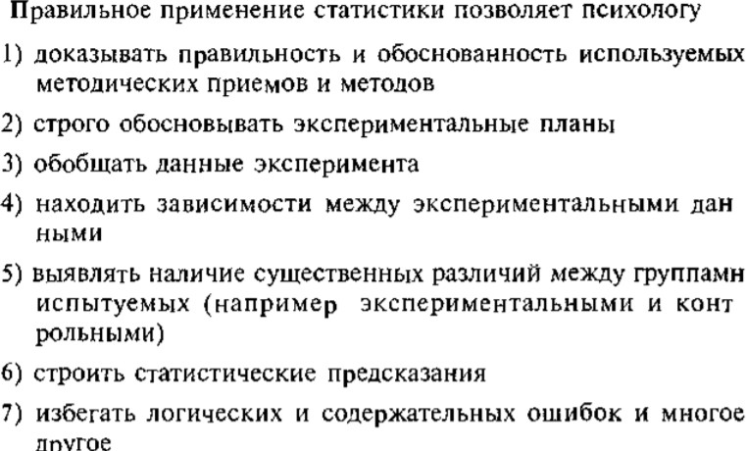
- підвищувати доказовість висновків, супроводивши їх статистичними підтвердженням.
Можна виділити три етапи процесу математизації психологічної науки:

Перший етап – це застосування математичних методів для аналізу і обробки результатів експериментів, спостережень і встановлення найпростіших кількісних закономірностей.
Другий етап полягає в спробі моделювання психічних процесів і явищ за допомогою готового математичного апарату, розробленого раніше для інших наук.
Третій етап математизації (сучасний етап) характеризується розробкою спеціалізованого математичного апарату для дослідження і моделювання психічних процесів і явищ, формування математичної психології як самостійного розділу теоретичної (абстрактно-аналітичної) психології.
До особливостей застосування математичних методів обробки в психології відносяться наступні твердження:
  - чим ближче до реальності експериментальні дані, тим надійніше результат математичного дослідження;
  - при використанні математичних методів для аналізу і обробки результатів експериментів і спостережень більшу частину успіху дослідження становлять визначення типу розв'язуваної задачі і вибір методу вирішення;
  - важливу частину рішення задачі займає інтерпретація отриманого результату.
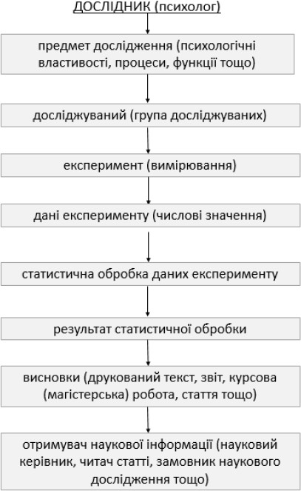
В цілому науково-дослідну роботу педагога, психолога, який проводить експерименти, можна представити наступною схемою:

Статистичний метод має складові:
- масове спостереження;
- статистичне зведення;
- групування;

- обчислення середніх величин та індексів;
- побудова графіків.

Статистичне спостереження – це процес науково організованого планомірного збору даних.
Можна виділити види статистичного спостереження:

За часом реєстрації фактів:
- поточне (систематичний запис фактів по мірі їх виникнення – запис народження дітей, реєстрація шлюбів і т.д.),
- періодичне (реєстрація фактів через строго визначені проміжки часу),
- одночасне (реєстрація фактів по мірі їх необхідності в певний момкнт часу.

За кількістю досліджуваних:
- суцільне (спостереження, в якому реєструються ознака всіх без винятку одиниць, що входять у сукупність, яка вивчається. Наприклад, використовується при переписі населення);
- несуцільне (реєструються ознаки лише частини одиниць досліджуваної сукупності і за її частиною роблять висновок про всю сукупність)
- вибіркове (дає характеристику всієї сукупності на основі обстеження її частини),
- спостереження основного масиву (спостерігаються об’єкти, які займають найбільшу питому вагу в досліджуваній сукупності)
- монографічне (детальне і глибоке вивчення окремих одиниць досліджуваної сукупності).

За способами статистичне спостереження ділять на:
- безпосереднє (отримання відомостей шляхом особистого огляду, підрахунку і т.д.),
- документальне (отримання інформації з певних документів),
- опитування (отримання інформації зі слів опитуваного). До принципів статистичного спостереження відносять:
- Формулювання мети дослідження – слід визначити мету дослідження, інакше буде зібрано багато непотрібної інформації, і мало – потрібної.
- Визначення об’єкта дослідження – слід визначити, яке коло явищ досліджується і в якому аспекті.
- Розробка програми дослідження – в якій послідовності і які факти вивчатимуться. В процесі проведення психологічного дослідження проводяться різні вимірювань. Як об'єкти вимірювання виступають психічні процеси, особливості властивості індивідів. Вимірювані психологічні явища позначаються поняттями «ознака» або «змінна». В якості змінної можуть виступати швидкість виконання тесту, соціометричний статус, кількість
допущених помилок і т.д.
У разі, коли необхідно вказати ступінь вираженості ознаки, замість цих понять використовують терміни «показник» або «Рівень». Це означає, що ознака може бути виміряний кількісно з такими визначеннями як низький, середній, високий. Наприклад, високий рівень інтелекту, низький рівень тривожності і т.д.

Змінна – це будь-яка реальність, яка може бути піддана виміру. Психологічні змінні є випадковими величинами, оскільки заздалегідь невідомо, які значення вони отримають.
У психології розглядають такі види змінних:
- кількісні та якісні змінні. В разі якісних змінних відмінності між ознаками виражаються в будь-яких якостях (наприклад, чоловічий чи жіночий підлогу), а в разі кількісних - відмінності виражаються кількісно (наприклад, коефіцієнт інтелектуальності IQ = 115 або IQ = 100).
Кількісні змінні можуть бути двох видів: дискретні і безперервні.
Дискретної (переривчастою) називається змінна, що приймає значення, які виражаються числами, між якими немає, і не може бути переходів. Наприклад, оцінки, отримані учнями на іспиті.
Безперервної називається змінна, яка може приймати всі значення з деякого числового проміжку. Наприклад, середній бал успішності школярів за чверть, час реакції випробовуваних і т.д.
- незалежні і залежні змінні. Незалежною є змінна, яку експериментатор може змінювати за своїм задумом; вона відображає причину. Залежна змінна - це та змінна, яка змінює свої значення під впливом незалежною; вона є наслідком. Залежна змінна є тим ознакою, який вимірюється експериментатором.
Наприклад, досліджуються особливості нейротизму у підлітків різного статі. Незалежної змінної буде стать (хлопчики або дівчатка), а залежною – нейротизм. Вивчається ефективність заохочення по відношенню до особистості учня: незалежною змінною буде заохочення (його різні форми), а зміни в особистості учня (наприклад, самооцінка) – залежною.
Вимірювання в психології починалися з вивчення відчуттів, одержуваних від різних подразників (гострота слуху, кольоророзрізнення), при цьому використовували фізичний підхід. Вимірювання розглядалося як сукупність дій, що виконуються за допомогою вимірювальних засобів, для отримання числового значення вимірюваної величини в прийнятих одиницях виміру. Але коли дослідники звернулися до вимірювання більш складних психічних об'єктів (Інтелекту, здібностей), то від фізичної трактування вимірювання відмовилися (наприклад, що вважати величиною інтелекту і одиницею його вимірювання).
Психологічну трактування вимірювання запропонував С. Стівенс: вимірювання – це приписування чисел об'єктам відповідно до певними правилами. Наприклад, виміряти зріст – це приписати число відстані між верхівкою і підошвою ніг, знайденому з допомогою лінійки; виміряти інтелект – це знайти коефіцієнт інтелектуальності шляхом присвоєння числа відповідної реакції людини, виникає у нього на групу типових задач. Тобто вимірювання перетворює властивості наших сприйняттів в числа, які легко піддаються обробці.

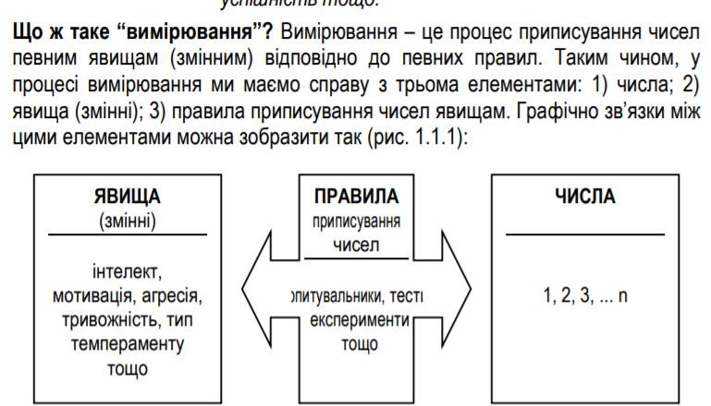

Вимірювання – це процес приписування чисел певним явищам (змінним) відповідно до певних правил.
Таким чином, у процесі вимірювання ми маємо справу з трьома елементами:
- числа;
- явища (змінні);
- правила приписування чисел явищам.
Таким чином, якщо мова йде про вимірювання рівня інтелекту, то змінною буде інтелект, числами – показники від 0 до 200 (залежно від використаного тесту), а правилом приписування певних чисел певному рівню інтелекту – тест інтелекту (тест Айзенка, тест Равена, тест Векслера тощо).
Вимірювання в психології пов'язане з кількісною оцінкою властивостей у об'єктів. В основі вимірювання лежить операція порівняння. Особливості психологічного вимірювання дозволяють виділити три його види: нормативне, критеріальне і іпсативне.
Нормативне вимірювання – це порівняння значень показників випробуваного зі значеннями розподілу аналогічних показників в еталонної групи осіб. Для цього результати індивідуального тестування включають в систему співвідносних оцінок, розроблених на великій групі випробовуваних, визначаючи відносний статус випробуваного. Нормативне вимірювання є найбільш загальноприйнятим.
Прикладом такого виміру є вимір коефіцієнта інтелектуальності IQ.
Критеріальне вимірювання засноване на прямій оцінці якості виконання тесту людям без порівняння з показниками інших людей. Оцінка результатів випробуваного полягає в їх порівнянні з встановленим експертним або емпіричним шляхом стандартом виконання завдання, певним об'єктивним рівнем розвитку якості. Критеріальне вимірювавння передбачає визначення не відносного, а абсолютного статусу випробуваного, що оцінюється по результатами тесту. Воно спрямоване на оцінку компетентності обстежуваного в чітко визначеній області, а не на вимір будь-яких

абстрактних властивостей. Цей вид виміру найбільш часто використовується в педагогічній практиці для оцінки знань, умінь і навичок учнів.
Іпсативне вимірювавння орієнтоване на оцінку внутрішньо індивідуальних співвідношень і не пов'язане з вивченням відмінностей між індивідами. При цьому значення показників порівнюється ні з груповий, а з індивідуальною нормою. Прикладом такого виміру може служити порівняння величин фізіологічних показників випробуваного в різних ситуаціях з нормою, характерною для нього: наприклад, порівняння частоти пульсу людини після навантаження з частотою, характерною для нього в стані спокою.

3. Класифікація психологічних завдань, що вирішуються за допомогою
статистичних методів.
Перш ніж виконати будь-який психологічний експеримент, необхідно чітко сформулювати його завдання, визначити експериментальну гіпотезу і всі етапи її статистичної перевірки, а також вибрати відповідний статистичний метод, найбільш ефективний для вирішення поставлених в дослідженні завдань.
Переважна більшість завдань, що вирішуються психологом в експерименті, передбачає ті чи інші зіставлення. Це можуть бути зіставлення одних і тих же показників у різних групах досліджуваних або, навпаки, різних показників в одній і тій же групі. Для визначення ступеня ефективності будь-яких впливів (навчання, тренування, тренінг, інструктаж і т.п.) порівнюються показники «до» і «після» цих впливів.
Наприклад, порівнюються показники рівня агресивності у підлітків до і після психотренінгу, що дозволяє визначити його ефективність. Або в лонгітюдному дослідженні зіставляються результати у одних і тих же випробовуваних по одним і тим же методикам, але в різному віці; це дозволяє виявити тимчасову динаміку аналізованих показників. Іноді виникає завдання порівняти індивідуальні показники, отримані при різних зовнішніх умовах, для виявлення зв'язку між показниками і чинників, які об'єднують ці зв'язки.
Два вибіркових розподілів порівнюються між собою або з теоретичним законом розподілу, щоб виявити відмінності або, навпаки, схожість в типах розподілів. Наприклад, порівняння розподілів часу рішення простих і складних завдань дозволить побудувати класифікацію задач і типологію досліджуваних.
Загалом психологічні завдання, які вирішуються за допомогою методів математичної статистики, умовно можна розділити на кілька груп.
  - Завдання, що вимагають встановлення подібності або відмінності.
  - Завдання, що вимагають угруповання і класифікації даних.
  - Завдання, що ставлять за мету аналіз джерел варіативності одержуваних психологічних ознак.
  - Завдання, які передбачають можливість прогнозу на основі наявних даних.
Розглянемо задачу (пошук зв’язку). Вважається, що дві чи більше змінних пов’язані між собою, коли їх значення розподілені узгоджено – коли систематично зміна однієї змінної в певному напрямку супроводжується зміною іншої змінної в іншому напрямку.

Так, коли зростання рівня втоми супроводжується зростанням кількості помилок, говорять про існування прямого зв’язку між цими явищами. З іншого боку, між явищами буде обернений зв’язок, коли, наприклад, збільшення часу роботи за комп’ютером супроводжується зменшенням кількості правильних операцій.
На рисунку наведено приклад графічного зображення зв’язку між явищами.

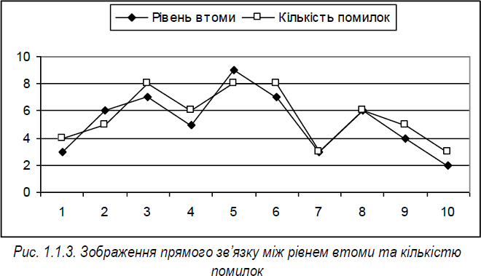
Як видно з рис. показники втоми та кількості помилок розміщені узгодженим чином
- високому рівню втоми відповідає велика кількість помилок, а низькому рівню втоми – мала кількість помилок. Такий зв’язок ми називали прямим.
Існують методи пошуку числового значення зв’язку (кореляційний аналіз) та інші способи графічного пошуку зв’язку (діаграми розсіювання), але про них ми поговоримо детальніше на наступних заняттях.
Друга задача (аналіз впливу) випливає із проблеми, які ставить перша задача – якщо між явищами існує зв’язок, то чи означає це, що одне з них впливає на інше? А якщо так, то що на що впливає? Виявляється, методи пошуку зв’язку на ці питання не дають відповіді. Дійсно, справедливим може бути як те, що втома впливає на зростання кількості помилок, так і те, що збільшення кількості помилок призводить до нервового виснаження, і відповідно, до зростання кількості помилок. Водночас, обидва досліджувані явища можуть бути обумовлені сторонніми, не врахованими у дослідженні чинниками – емоційним чи фізичним станом, сімейними проблемами досліджуваних, впливом самого дослідника тощо.
Виявляється, що для аналізу впливу одного явища на інше можна використати лише один дійсно надійний та валідний підхід – проведення експерименту. Суть експерименту полягає у тому, що дослідник систематично змінює одне з явищ, яке знаходиться у нього під контролем, і спостерігає, як буде змінюватися інше явище. У цьому випадку необхідно розрізнення двох типів змінних: незалежних та залежних.
Незалежна змінна – явище, яке знаходиться під контролем експериментатора, і яке він може змінювати відповідно до наперед визначеної експериментальної процедури.

Залежна змінна – явище, яке змінюється під впливом незалежної змінної.
Так, при необхідності перевірити вплив втоми на кількість помилок, експериментатор повинен змінювати рівень втоми досліджуваних і спостерігати, скільки помилок вони зроблять. При перевірці впливу кількості помилок на рівень втоми експериментатор повинен непомітно для досліджуваних втручатися у процес їх роботи, штучно варіюючи кількість помилок, і спостерігаючи за їх рівнем втоми.
Слід пам’ятати, що коли ми говоримо про залежні змінні – маємо на увазі задачу пошуку зв’язку, а коли говоримо про залежну та незалежну змінні – маємо на увазі задачу аналізу впливу.

Статистична значимість.

Статистична значимість є числовим вираженням можливості узагальнення результатів, отриманих у вибірці, на генеральну сукупність. Чим вищий рівень репрезентативності вибірки, тим вища статистична значимість отриманих результатів.
З іншого боку, під статистичною значимістю можна розуміти ймовірність помилки при спробі узагальнення результатів і поширення їх на генеральну сукупність. Тоді, чим меншою є величина статистичної значимості, тим нижчою є ймовірність помилки.
Традиційно рівні статистичної значимості позначають буквою p та виділяють такі значення: 0,05, 0,01 та 0,001. Рівень статистичної значимості 0,05 означає, що існує лише 5% імовірності помилки, а рівень 0,001 – означає 0,1% імовірності помилки. Зазвичай результат, значимий на рівні 0,05 вважають прийнятним, результат на рівні значимості 0,01 – статистично значимим, а результат на рівні 0,001 – високо значимим.
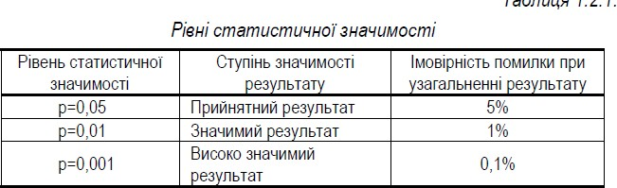

Рівні статистичної значимості
Рівень статистичної значимості | Ступінь значимості результату | Імовірність помилки при узагальненні результату
р=0,05 | Прийнятний результат | 5%
р=0,01 | Значимий результат | 1%
р=0,001 | Високо значимий  результат | 0,1%

Як же визначити рівень статистичної значимості отриманих результатів? Для цього створені спеціальні статистичні таблиці, якими ми будемо користуватися далі. Для кожного із статистичних показників існують свої таблиці статистичної значимості, в яких

поставлено в залежність рівень статистичної значимості від величини самого показника та від величини досліджуваної вибірки.

Шкали вимірювання.

Процес вимірювання може бути різного рівня точності, що залежить як від типу досліджуваного явища, так і від інструменту його вимірювання. Якщо рівень інтелекту може бути виміряний з точністю +-1, то тип темпераменту з допомогою стандартизованих опитувальників може бути виміряний лише приблизно (в сторону переважання того чи іншого типу). Саме тому ще одним важливим для нас є поняття про вимірювальні шкали. Найпоширенішою у психології є типологія шкал С. Стівенса, в основу якої покладено точність градуювання шкал та операції, які можна виконувати з числами. В межах цієї
типології вирізняють такі типи вимірювальних шкал:
  - шкала найменувань (номінальна),
  - шкала порядку (рангова чи ординальна),
  - шкала інтервалів (інтервальна),
  - шкала відношень (пропорційна).

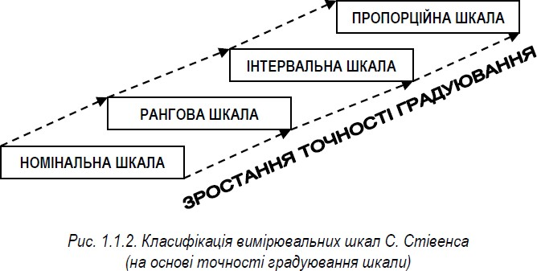
Шкала найменувань (номінальна шкала, неметрична). Об’єкти класифіковано, а класи позначено номерами. Те, що номер одного класу більше або менше іншого, ще не говорить про властивості об’єктів за виключенням того, що вони відрізняються. Вимірювання в чистому вигляді тут відсутнє. Ця шкала поділяє всі об’єкти за певною ознакою (відмінністю). Ніякої кількісної відповідності між цими показниками немає.
Номінальна шкала визначає, що різні властивості або ознаки якісно відрізняються один від одного, але не має на увазі будь-яких кількісних операцій з ними. Так, для властивостей, що виміряні за цією шкалою неможна сказати, що якийсь з них більший, а якийсь менший, якийсь кращий, а якийсь гірший. Можна лише стверджувати, що ознаки потрапили до різних класів (груп) відмінні. Останнє характеризує цю шкалу як якісну.
Наприклад, нехай психолог досліджує симпатію дітей щодо домашніх тварин: 1 – собаки, 2 – коти, 3 – птахи, 0 – ніякі. З того, що 1 < 2, не можна зробити висновок, що у другому випадку симпатія виражена більше, ніж у першому.

Відмітимо, що в цьому випадку ми враховуємо лише одну властивість чисел – те, що це різні символи. Інші властивості чисел не враховуються.
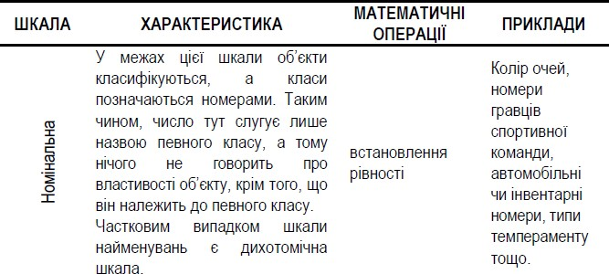
Рангова шкала. У межах цієї шкали об’єкти розташовуються в порядку спадання чи зростання у них певної якості. При цьому кожній градації якості приписується свій порядковий номер (ранг). Фактично, об’єкти лише впорядковуються. Особливість шкали
- однакові різниці між сусідніми рангами не означають однакової різниці між ступенями прояву виміряної якості.
Наприклад, нагороди за заслуги, військові ранги, місця на олімпіаді, рейтинг успішності студентів, ранжування досліджуваних за проявами індивідуальних рис. Всі психологічні методи, що використовують ранжування даних, побудовані на застосуванні рангової шкали.
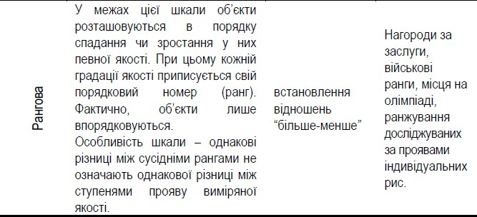

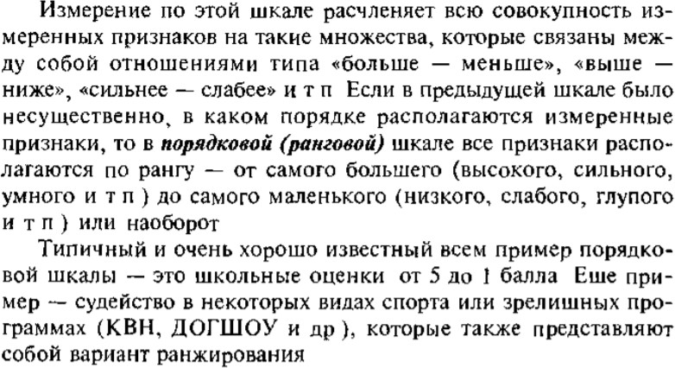

Інтервальна шкала. У межах цієї шкали існує одиниця вимірювання, з допомогою якої можна не лише впорядкувати об’єкти, але й приписати їм числа так, щоб однакові різниці між числами виражали однакові відмінності у проявах вимірюваної якості. Особливість шкали – довільний нуль, який не говорить про відсутність якості у об’єкта.
Наприклад, температура за шкалою Цельсія (⁰С). Важливою особливістю такого вимірювання є те, що нульова точка на шкалі не відповідає повній відсутності вимірюваної властивості (⁰С – це точка замерзання води, але не відсутності температури, тепла). Якщо сьогодні +5⁰С, а вчора було +10⁰С, то можна сказати, що сьогодні на 5 градусів холодніше, але невірно стверджувати, що сьогодні холодніше вдвічі.
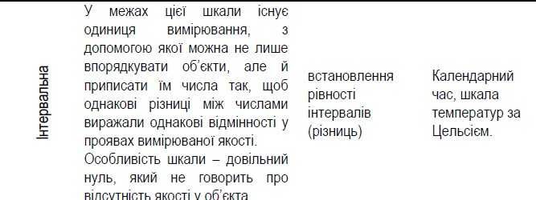
Пропорційна шкала. У межах цієї шкали числа мають такі ж властивості, як і в шкалі інтервалів, але, крім того, відношення чисел виражають кількісні відношення ступенів прояву явища. Особливість шкали – наявність абсолютного нуля, який означає відсутність явища.
Наприклад, зріст, вага, температура за Кельвіном, рівень інтелекту, мотивація тощо.

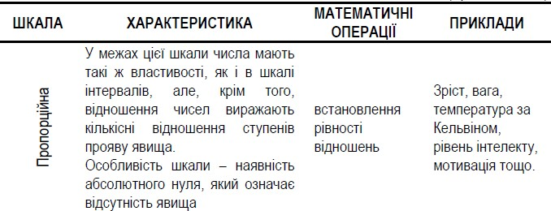
Принципова відмінність між цими шкалами полягає в тому, що за першими визначають, на скільки одне якесь значення перевищує інше, в за другим – у скільки разів.

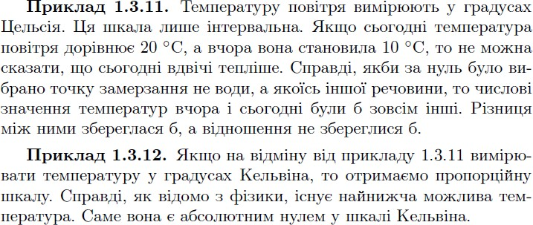
Наприклад

Наочне зображення статистичного розподілу.
Статистичні таблиці – це спосіб раціонального, наочного і систематичного викладу та аналізу цифрових характеристик досліджуваного процесу чи явища.
Складену, але не заповнену таблицю називають макетом таблиці.
Статистичні таблиці – мають підмет і присудок.
Статистичний підмет – це та сукупність, про яку йдеться в таблиці. Як правило, розміщують у лівій частині таблиці.
Статистичний присудок – це ті ознаки або показники, які характеризують статистичний підмет. Присудок розміщують у заголовках стовпців.
Види статистичних таблиць (за структурою підмета).
  - Прості – підмет задається переліком окремих об’єктів (назви підприємств, міст, країн тощо).
  - Групові – в підметі одиниці сукупності групуються за однією якоюсь ознакою.
  - Комбінаційні – в підметі групуються одиниці за двома і більше ознаками, пов’язаними між собою.

Правила складання статистичних таблиць
      - Таблиці мають бути наочними і виразними, їх не слід робити громіздкими та перевантажувати деталями. Іноді замість однієї загальної таблиці слід зробити декілька часткових.
      - Назва таблиці має розкривати її зміст у стислій і виразній формі. Назви рядків і стовпчиків пишуться коротко і без скорочень.
      - Якщо таблиця переноситься на наступний лист, її стовпчики слід або нумерувати, або переносити верхній заголовок на цей лист.
      - Якщо по певній ознаці змінна не має значень, це позначають “–”, а якщо не має по ній відомостей, то “…”
Для графічного подання рядів розподілу використовують три види графіків: гістограму, полігон та кумуляту.
Гістограма – це послідовність стовпців, кожний з яких спирається на один розрядний інтервал, а висота його відображає кількість випадків або частот у цьому розряді.
Гістограма будується для інтервальних рядів розподілу. При цьому по осі Х відкладаються інтервали групування, а по осі У – абсолютні або відносні частоти. В тому випадку, коли виконується групування з рівними інтервалами, ширина стовпчиків однакова, а якщо інтервали групування нерівні – різна.
В гістограмі кожний стовпчик закінчується горизонтальною лінією, причому на висоті, що відповідає частоті в цьому розряді.
Полігон використовується для графічного зображення дискретних та атрибутивних рядів розподілу. В полігоні кожний стовпчик закінчується точкою над серединою свого розрядного інтервалу на такій самі висоті.
Кумулята призначена для графічного подання рядів розподілу з накопиченими частотами. Це може бути стовпчата діаграма (для дискретного та атрибутивного рядів розподілу – лінійний графік). Будується вона аналогічно попереднім графікам, тільки по осі У подаються накопичені частоти.
Загальні правила побудови графіків (за Гласс Дж., Стенли Дж.,1976):
- Графіки читають зліва направо.
- Не можна зображати лінійні величини з допомогою об’ємів чи площ.
- Бажано, щоб на графіку була зображена нульова відмітка.
- Для графіків з відсотками бажано певним чином виділяти лінію 100% чи інші лінії, важливі для аналізу.
- Рекомендується показувати не більше координатних ліній, ніж це необхідно для розуміння.
- Криві лінії повинні різко відрізнятися від прямих.
- Горизонтальна шкала читається зліва на право, а вертикальна – знизу вверх.
- Цифри відповідних шкал розміщують зліва та знизу.
- У графік можна включати цифрові дані.
- Якщо цифрові дані не потрапили до графіка, їх бажано розмістити в таблиці.

7. Представлення даних (групування, табулювання, ранжування, розподіл частот).
Після того, як утворена вибірка, всі її об’єкти обстежуються щодо властивості, яка цікавить, і в результаті дістають дані, що спостерігаються.
Одержані дані, як правило, є множиною розташованих як завгодно чисел; у такій множині важко помітити яку-небудь закономірність їх варіювання. Тоді дані піддаються обробці, наприклад, отримані наслідки спостережень розташовують у порядку неспадання. Така обробка називається ранжуванням дослідних даних. Після ранжування, дослідні дані об’єднують у групи так, щоб у кожній окремій групі дані були однаковими.
Кожне таке значення, що належить різним групам називається варіантом, а зміну цього значення – варіюванням.
Вибірка обсягом n буде мати сукупність із n чисел.
Якщо розташувати варіанти в порядку зростання, то одержимо дискретний варіаційний ряд.
Частота t – кількість членів сукупності з даною варіантою.
